Еженедельный мониторинг БРТС в Обручевском районе
07.12.2022

По выявленным БРТС управа района проводит работу с собственниками.

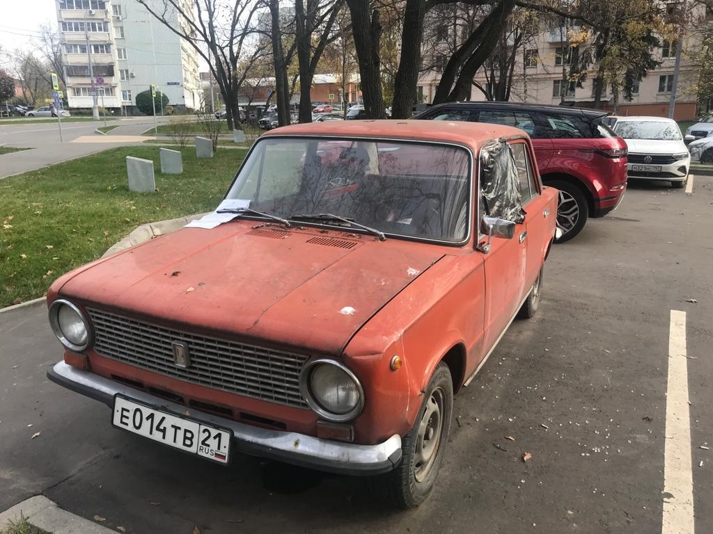
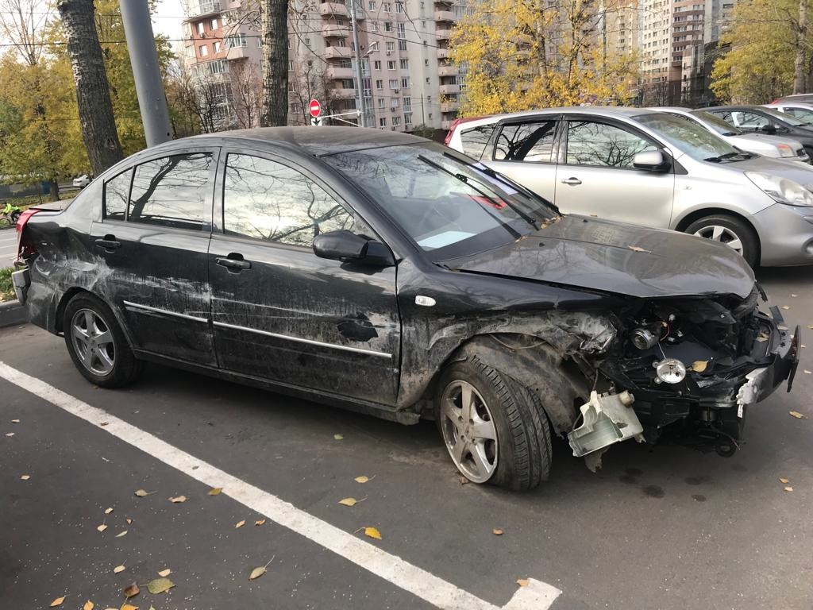
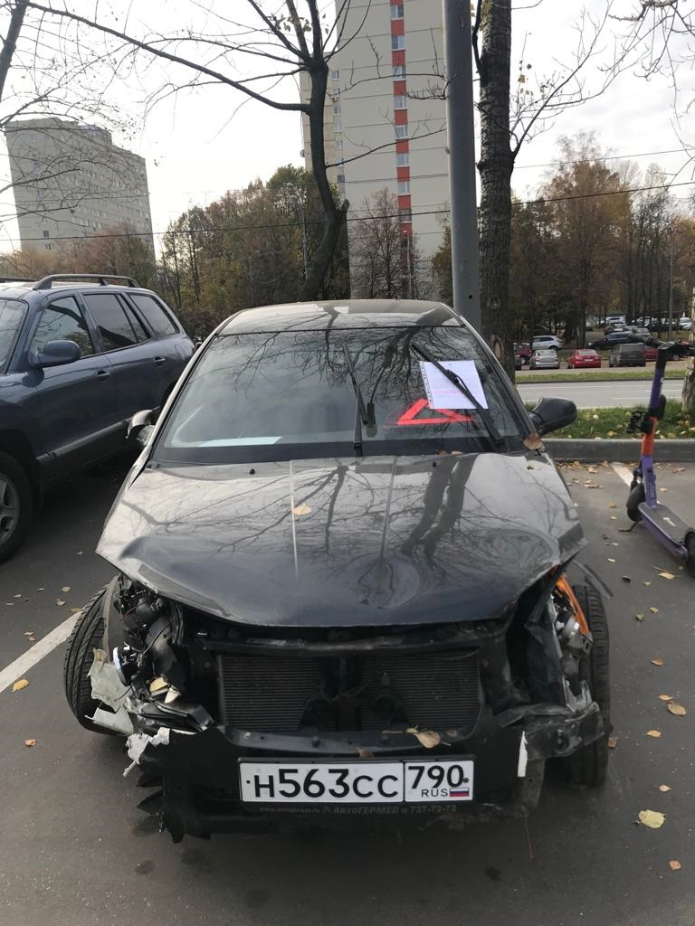

Адрес страницы: http://obruchev.mos.ru/presscenter/statji/detail/11275064.html
Управа Обручевского района города Москвы

